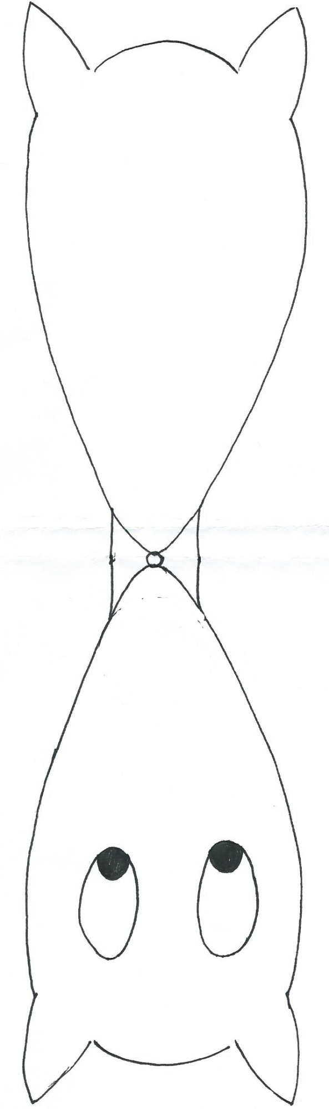

Trou pour faire passer le bâton de sucette